潜山市立医院办公家具（设备）需求清单
序号 | 品名 | 图片 | 规格 | 材质说明 | 单位 | 单价 | 数量
1 | 1.4米办公桌 | 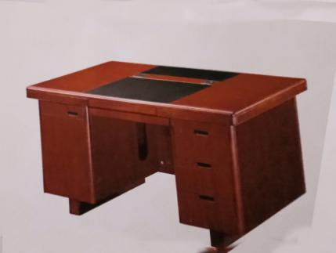 | 1.4X0.7x0.76米 | 1、贴面材料：采用优质红棕木皮贴面，厚度0.8mm。经过防虫防腐处理，耐磨性好纹理清晰自然，木皮表面无腐料、结疤，色泽一致无色差。  2、封边用材：与贴面相同的优质实木木材,平面直角边。  3、基材：采用优质高密度板,优质绿色环保产品,甲醛含量≤1.0mg/L，密度≥760kg/m3,静曲张度≥ 51.2Mpa,吸水膨胀率≤8.1%，经过耐酸碱、防虫、防腐特殊处理。抗弯力强，不易变形，含水率≤12％。  4、油漆：采用优质环保漆。无颗粒、气泡、粗点，颜色均匀。油漆工艺：底着色油漆工艺，经五底三面磨退工艺处理，全部全封闭式油漆做法。附着力强、透明度高、耐磨性好，色泽柔和，手感良好。  5、胶：采用无毒环保型胶水，符合国际环保标准。  6、五金配件：采用优质高档五金配件。 | 张 |  | 1
2 | 1.6米办公桌 | 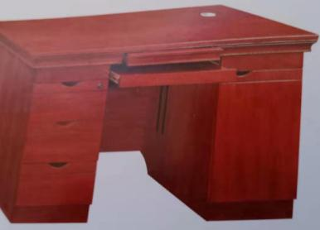 | 1.6x0.8x0.76米 |  | 张 |  | 1
3 | 1.8米班台 | 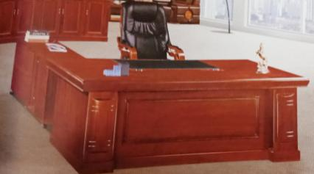 | 主柜1.8X0.9X0.76米，副柜1.2X0.6X0.4米 |  | 套 |  | 1
4 | 会议桌 | 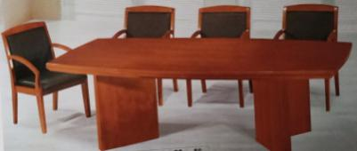 | 3x1.2x0.76米 |  | 米 |  | 1
5 | 3门更衣柜 | 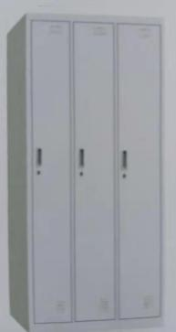 | 1.8X1.2X0.4米 | 基材采用冷轧钢钢板，所用钢材经除油除锈及磷化等工序后静电喷塑，厚度≥0.9mm,，重量≥40kg | 组 |  | 1
6 | 文件柜 | 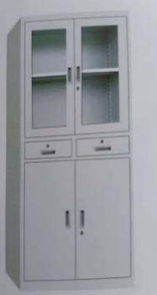 | 1.8X0.8X0.4米 | 基材采用冷轧钢钢板，所用钢材经除油除锈及磷化等工序后静电喷塑，厚度≥0.9mm,，重量≥40kg | 组 |  | 1
7 | 三人坐排椅 | 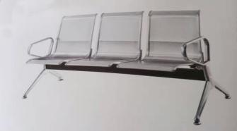 | 1.8X0.6米 | 基材采用冷轧钢钢板，所用钢材经除油除锈及磷化等工序后静电喷塑，厚度≥0.9mm,，承重量≥250kg | 排 |  | 1
8 | 三人坐机场椅 | 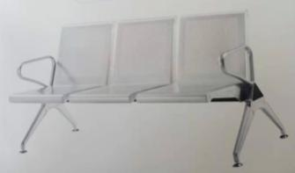 | 1.8X0.6米 | 基材采用冷轧钢钢板，所用钢材经除油除锈抛光烤漆及磷化等工序后静电喷塑，主杆厚度≥15mm,，座垫厚度≥0.9mm不变形，承重量≥500kg | 排 |  | 1
9 | 1.4米钢架办公桌 | 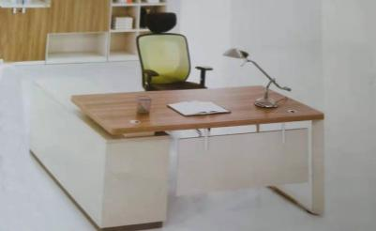 | 1.4X0.7X0.76米 | 基材采用，主杆钢架6X6方管，厚度≥15mm，所用钢材经除油除锈无缝焊接抛光烤漆及磷化等工序后静电喷塑，主台面基村采用厚度25cm. 采用优质高密度板,优质绿色环保产品,甲醛含量≤1.0mg/L，密度≥760kg/m3,静曲张度≥ 51.2Mpa,吸水膨胀率≤8.1%，经过耐酸碱、防虫、防腐特殊处理。抗弯力强，不易变形，含水率≤12％。 | 套 |  | 1
10 | 1.6米钢架办公桌 | 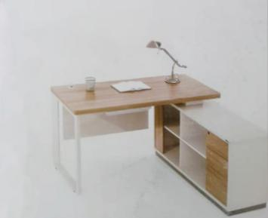 | 主柜1.6X0.8X0.76米，副柜1.2X0.6X0.4米 |  | 套 |  | 1
11 | 钢架沙发 | 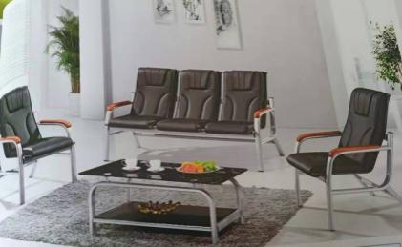 | 三人座1.8X0.9米，单人座0.8X0.9米 | - 面材：采用优质西皮，经液态浸色及防潮、防污等工艺处理,皮面更加柔软舒适,光泽持久性.。  - 海棉：采用发泡高密度海绵,表面有一层保护面,可防氧化,防碎,无毒、无味，防火符合国家标准，理化性能应符合国家现行标准，回弹性能好，不变形，软硬适中。  基材采用冷轧钢钢板，所用钢材经除油除锈抛光烤漆及磷化等工序后静电喷塑，主杆厚度≥15mm,，座垫厚度≥0.9mm不变形，承重量≥500kg | 套 |  | 1
12 | 钢架办公椅 | 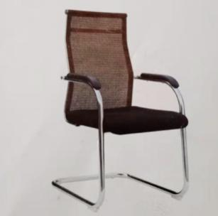 | 国标 | 基材采用面料为牛筋网布精制而成，不宜断裂断开，主钢架采用直径为0.3CM的不绣钢圆管， | 把 |  | 1
13 | 多功能办公椅 | 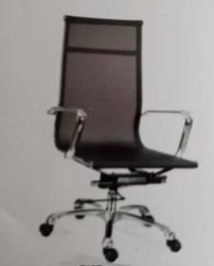 | 多功能 | 基材采用面料为牛筋网布精制而成，不宜断裂断开，主钢架采用直径为0.3CM的不绣钢圆管， | 把 |  | 1
14 | 平扶手沙发 | 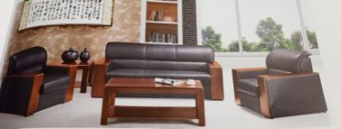 | 三人座沙发2X1米，单人座1X1米 | - 面材：面料选用优质西皮，经液态浸色及防潮、防污等工艺处理,皮面更加柔软舒适,光泽持久性.。  - 海棉：采用发泡高密度海绵,表面有一层保护面,可防氧化,防碎,无毒、无味，防火符合国家标准，理化性能应符合国家现行标准，回弹性能好，不变形，软硬适中。  3、框架：采用优质硬木含水率低9%以下，榫结构，高密度弹簧纵向十三道。橡皮配带横向三道，外覆PE编制布（木材干燥至12%含水率并经防腐、防蛀处理）。 | 套 |  | 1
15 | 茶 几 | 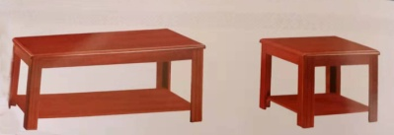 | 长茶几1.2X0.6x0.6米，方茶几0.6X0.6米 | 1、贴面材料：采用优质红棕木皮贴面，厚度0.8mm。经过防虫防腐处理，耐磨性好纹理清晰自然，木皮表面无腐料、结疤，色泽一致无色差。  2、封边用材：与贴面相同的优质实木木材.  3、基材：采用优质高密度板,优质绿色环保产品,甲醛含量≤1.0mg/L密度≥760kg/m3,静曲张度≥ 51.2Mpa,吸水膨胀率≤8.1%，经过耐酸碱、防虫、防腐特殊处理。抗弯力强，不易变形，含水率≤12％。  4、油漆：采用优质环保漆。无颗粒、气泡、粗点，颜色均匀。油漆工艺：底着色油漆工艺，经五底三面磨退工艺处理，全部全封闭式油漆做法。附着力强、透明度高、耐磨性好，色泽柔和，手感良好。  5、胶：采用无毒环保型胶水，符合国际环保标准。  6、五金配件：采用优质高档五金配件。 | 套 |  | 1
16 | 方 凳 | 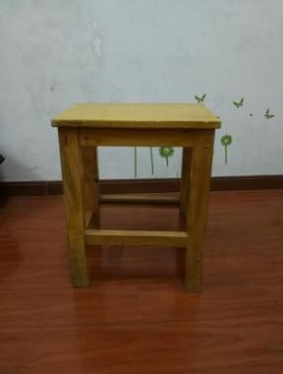 |  | 实木 | 个 |  | 1
17 | 靠背椅 | 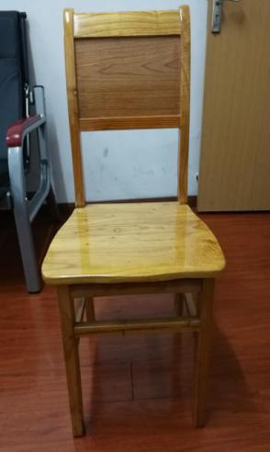 | 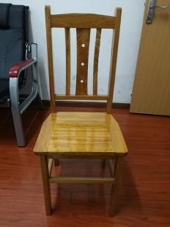 | 实木 | 把 |  | 1
合计

